CÂMARA MUNICIPAL DE PAULO AFONSO
- Estado da Bahia -

Gabinete do Vereador José Abel Souza

MOÇÃO DE PESAR Nº------/2020.

A Câmara Municipal de Paulo Afonso, legítima representante do povo Paulo Afonsino, interpretando o sentimento da comunidade que o representa, faz inserir na ata de seus trabalhos, MOÇÃO DE PESAR, pelo falecimento da senhora Elizete Vieira Figueredo, ocorrido no dia 13/03/2020 em sua residência. Paulo Afonso Bahia.
Srs. Familiares, diante do grande sofrimento pela perda do ente querido, lembramos que a fé na ressureição e a única consolação para a dor agora sentida. a certeza de que o ente querido já está na felicidade da presença do PAI e que todos se encontrarão na ressurreição, seja o amparo neste momento de dor.

Sua ausência deixa desolados seus familiares, amigos e conhecidos. está câmara não poderia deixar de se associar ao seu pesar. Que se dê conhecimento desta Moção a seus familiares.

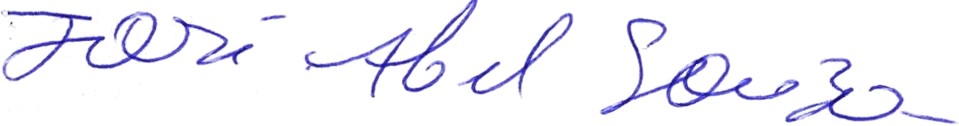

José Abel Souza
- Vereador -

